温馨提示：
此题库为Word版，请按住Ctrl,滑动鼠标滚轴，调节合适的观看比例，关闭Word文档返回原板块。
考点11 电磁感应
一、选择题
1. (2013·北京高考)如图,在磁感应强度为B、方向垂直纸面向里的匀强磁场中,金属杆MN在平行金属导轨上以速度v向右匀速滑动,MN中产生的感应电动势为E₁;若磁感应强度增为2B,其他条件不变,MN中产生的感应电动势变为E₂。则通过电阻R的电流方向及E₁与E₂之比E₁∶E₂分别为 ( )
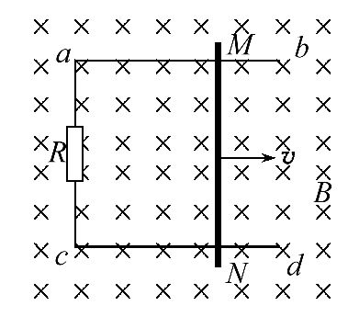
A.c→a,2∶1 B.a→c,2∶1
C.a→c,1∶2 D.c→a,1∶2
【解题指南】解答本题可按以下思路进行:
(1)根据右手定则判断感应电流的方向。
(2)由E=BLv来判断感应电动势的大小。
【解析】选C。根据右手定则可知金属杆中感应电流的方向由N→M,所以电阻R中的电流方向是a→c;由E=BLv,其他条件不变,磁感应强度变为原来的2倍,则感应电动势也变为原来的2倍。故C正确,A、B、D错误。
2. (2013·安徽高考)如图所示,足够长平行金属导轨倾斜放置,倾角为37°,宽度为0.5m,电阻忽略不计,其上端接一小灯泡,电阻为1Ω。一导体棒MN垂直于导轨放置,质量为0.2kg,接入电路的电阻为1Ω,两端与导轨接触良好,与导轨间的动摩擦因数为0.5。在导轨间存在着垂直于导轨平面的匀强磁场,磁感应强度为0.8T。将导体棒MN由静止释放,运动一段时间后,小灯泡稳定发光,此后导体棒MN的运动速度以及小灯泡消耗的电功率分别为(重力加速度g取10m/s²,sin37°=0.6) ( )
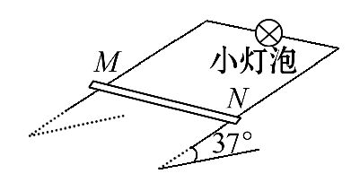
A.2.5 m/s 1 W B.5 m/s 1 W
C.7.5 m/s 9 W D.15 m/s 9 W
【解题指南】解答本题可按以下思路进行:
(1)小灯泡稳定发光,隐含了导体棒MN做匀速直线运动,导体棒MN受力平衡;
(2)由导体棒MN的受力平衡,通过受力分析可得导体棒MN受到安培力的大小;
(3)利用电磁感应和闭合电路欧姆定律可求得导体棒MN的运动速度以及小灯泡消耗的电功率。
【解析】选B。选MN为研究对象,受力分析如图所示:
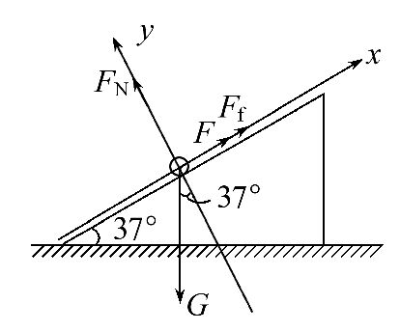
在垂直斜面方向上受力平衡,合力为零,列式可得:
F_{N}-mgcosθ=0 F_{N}=mgcosθ
由摩擦力公式F_{f}=μF_{N}得
F_{f}=μmgcosθ 代入数据可得 F_{f}=0.8N
在沿斜面方向上受力平衡,合力为零,列式可得:
F_{f}+F-mgsinθ=0
代入数据可得F=0.4N
再由安培力公式F=BIl,而I==,可得F=,代入数据可得 v=5m/s,
流过小灯泡的电流为
I===1A
小灯泡消耗的电功率为P=I²R_{灯}
代入数据可得P=1W
故B项正确。
3. (2013·福建高考)如图,矩形闭合导体线框在匀强磁场上方,由不同高度静止释放,用t₁、t₂分别表示线框ab边和cd边刚进入磁场的时刻。线框下落过程形状不变,ab边始终保持与磁场水平边界线OO'平行,线框平面与磁场方向垂直。设OO'下方磁场区域足够大,不计空气影响,则下列哪一个图像不可能反映线框下落过程中速度v随时间t变化的规律 ( )
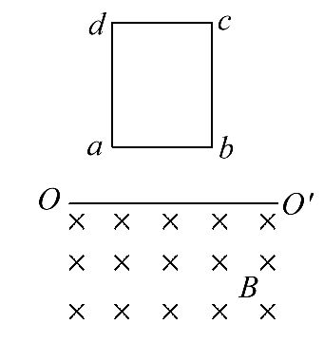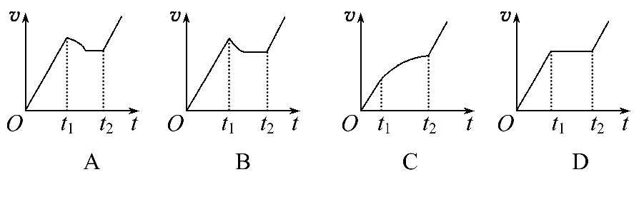
【解题指南】解答本题时应明确以下三点:
(1)明确速度图像中斜率的物理意义。
(2)线框ab边受到的安培力与速度的关系。
(3)由于线框由不同高度静止释放,线框ab边进入磁场的速度不同,应分情况进行讨论。
【解析】选A。设线框质量为m,电阻为R,线框ab边长为l,磁感应强度为B,线框自由下落刚进入磁场时速度为v,当v<时,线框做加速度减小的加速运动,C可能;当v=时,线框做匀速运动,D可能;当v>时,线框做加速度减小的减速运动直至匀速,B可能,A不可能,故选A。
4. (2013·大纲版全国卷)纸面内两个半径均为R的圆相切于O点,两圆形区域内分别存在垂直于纸面的匀强磁场,磁感应强度大小相等、方向相反,且不随时间变化。一长为2R的导体杆OA绕过O点且垂直于纸面的轴顺时针匀速旋转,角速度为ω。t=0时,OA恰好位于两圆的公切线上,如图所示。若选取从O指向A的电动势为正,下列描述导体杆中感应电动势随时间变化的图像可能正确的是( )

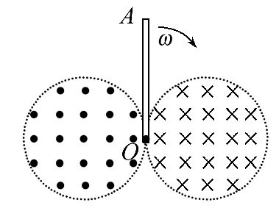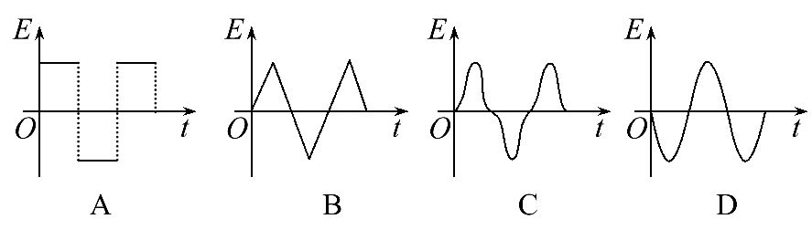
【解题指南】解答本题时应从以下两点进行分析:
(1)根据右手定则可判断OA两端电势的高低。
(2)利用公式E=BLv分析感应电动势的大小。
【解析】选C。导体杆切割磁感线的有效长度为L=2Rsinωt,平均速度=ω·2Rsinωt,则感应电动势E=BL=2BR²ωsin²ωt,再根据右手定则可知,开始时A端为电源正极,故选C。
5. (2013·山东高考)将一段导线绕成图甲所示的闭合回路,并固定在水平面(纸面)内。回路的ab边置于垂直纸面向里的匀强磁场Ⅰ中。回路的圆环区域内有垂直纸面的磁场Ⅱ,以向里为磁场Ⅱ的正方向,其磁感应强度B随时间t变化的图像如图乙所示。用F表示ab边受到的安培力,以水平向右为F的正方向,能正确反映F随时间t变化的图像是 ( )
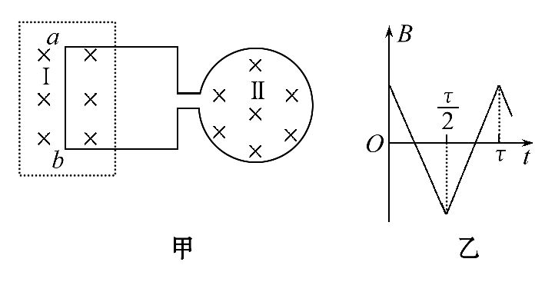
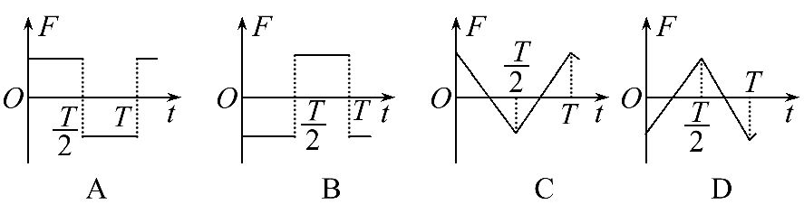
【解题指南】解答本题时应注意以下两点:
(1)图乙中B-t图像的斜率k=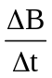,斜率反映了磁感应强度变化的快慢,斜率不变,磁感应强度的变化快慢不变;
(2)应用楞次定律和左手定则分别判定感应电流的方向及安培力的方向。
【解析】选B。根据图乙可知,在0~时间内,先是向里的磁通量均匀减小,然后向外的磁通量均匀增加,根据法拉第电磁感应定律E==S和楞次定律可知,这段时间内感应电流恒定不变,感应电流方向由b向a,由左手定则可以判定,0~时间内,ab边受到恒定的水平向左的力F;同理可以判定,在~T时间内,先是向外的磁通量均匀减小,然后向里的磁通量均匀增加,这段时间内ab边中将产生恒定的由a向b的感应电流,根据左手定则不难判断,这段时间内ab边受到恒定的水平向右的力F,因此,只有选项B正确。
6. (2013·四川高考)如图所示,边长为L、不可形变的正方形导线框内有半径为r的圆形磁场区域,其磁感应强度B随时间t的变化关系为B= kt(常量k>0)。回路中滑动变阻器R的最大阻值为R₀,滑动片P位于滑动变阻器中央,定值电阻R₁=R₀、R₂=。闭合开关S,电压表的示数为U,不考虑虚线MN右侧导体的感应电动势,则 ( )
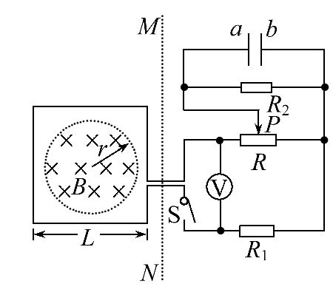
A.R₂两端的电压为
B.电容器的a极板带正电
C.滑动变阻器R的热功率为电阻R₂的5倍
D.正方形导线框中的感应电动势为kL²
【解题指南】解答本题时应注意理解以下三点:
(1)根据楞次定律判断电势的高低;
(2)明确电路的串联和并联;
(3)根据法拉第电磁感应定律求感应电动势。
【解析】选A、C。根据楞次定律,可知电压表下端电势高,上端电势低,则电容器的a极板带负电,故选项B错误;滑动变阻器的滑动片P到右端的部分与R₂并联,并联电阻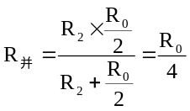,则R₂两端的电压为U₂=×R_{并}=,故选项A正确;R₁两端的电压为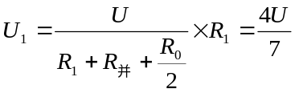,滑动变阻器的滑动片P到左端的部分的电压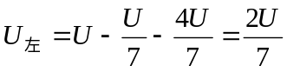,则滑动变阻器R的热功率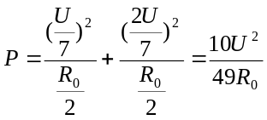,电阻R₂的热功率为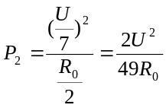,则P=5P₂,故选项C正确;正方形导线框中的感应电动势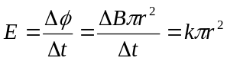,故选项D错误。
7. (2013·天津高考)如图所示,纸面内有一矩形导体闭合线框abcd,ab边长大于bc边长,置于垂直纸面向里、边界为MN的匀强磁场外,线框两次匀速地完全进入磁场,两次速度大小相同,方向均垂直于MN,第一次ab边平行MN进入磁场,线框上产生的热量为Q₁,通过线框导体横截面的电荷量为q₁;第二次bc边平行MN进入磁场,线框上产生的热量为Q₂,通过线框导体横截面的电荷量为q₂,则 ( )
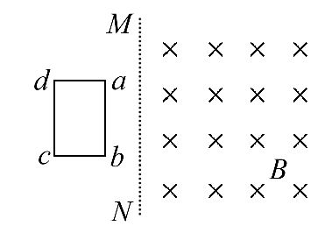
A.Q₁>Q₂,q₁=q₂ B.Q₁>Q₂,q₁>q₂
C.Q₁=Q₂,q₁=q₂ D.Q₁=Q₂,q₁>q₂
【解题指南】解答本题可按以下思路进行:
(1)先比较两次进入时感应电动势和感应电流的大小关系;
(2)再根据时间关系判断出产生的热量Q和通过的电荷量q的关系。
【解析】选A。线框两次进入磁场时速度相等,设为v,线框电阻设为R,第一次ab平行于MN进入磁场时,产生的感应电动势E_{感}=BL_{ab}v,感应电流为I=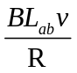,是恒定电流,进磁场用的时间t=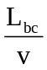,所以线框产生的热量Q₁=I²Rt=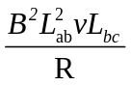,通过导线框的电荷量q₁=It=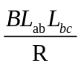,同理Q₂=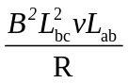,q₂=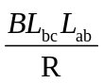,由于L_{ab}>L_{bc},故Q₁>Q₂,q₁=q₂,选项A正确,B、C、D错误。
8.(2013·新课标全国卷Ⅰ)如图,在水平面(纸面)内有三根相同的均匀金属棒ab、ac和MN,其中ab、ac在a点接触,构成“V”字型导轨。空间存在垂直于纸面的均匀磁场。用力使MN向右匀速运动,从图示位置开始计时,运动中MN始终与∠bac的平分线垂直且和导轨保持良好接触。下列关于回路中电流i与时间t的关系图线,可能正确的是 ( )
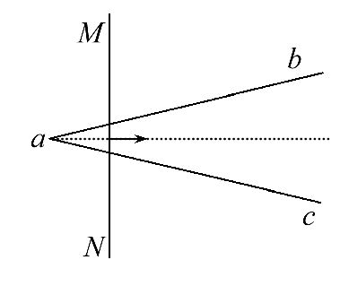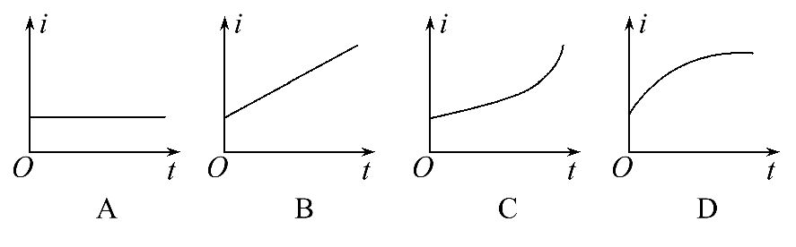
【解题指南】解答本题可按以下思路进行:
(1)先写出金属棒MN匀速向右切割磁感线产生的感应电动势及整个回路电阻的表达式;
(2)再根据欧姆定律求出回路中的感应电流。
【解析】选A。金属棒MN匀速向右切割磁感线产生的感应电动势为E=BLv,设∠bac=2θ,金属棒单位长度的电阻为r,则整个回路的电阻为R=r(L+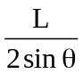×2)=r(1+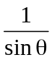)L,再根据欧姆定律可得回路中的电流为:i=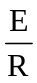=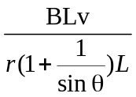=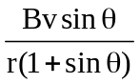=定值,故图A正确。
9. (2013·新课标全国卷Ⅱ)如图,在光滑水平桌面上有一边长为L、电阻为R的正方形导线框;在导线框右侧有一宽度为d(d>L)的条形匀强磁场区域,磁场的边界与导线框的一边平行,磁场方向竖直向下。导线框以某一初速度向右运动。t=0时导线框的右边恰与磁场的左边界重合,随后导线框进入并通过磁场区域。下列v-t图像中,可能正确描述上述过程的是 ( )
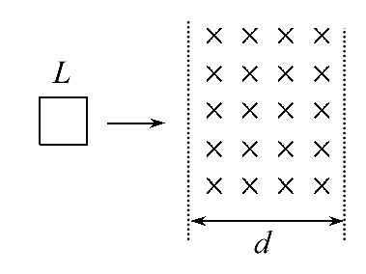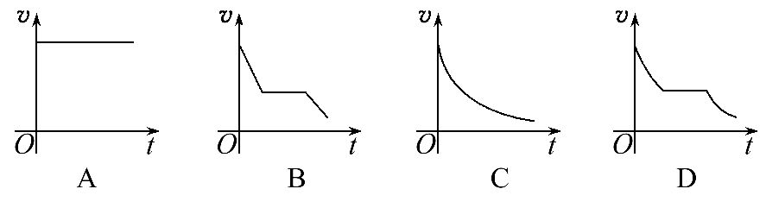
【解题指南】解答本题可按以下思路进行:
(1)通过导线框的磁通量变化时,导线框有感应电流,感应电流在磁场中产生安培力阻碍导线框运动;
(2)速度变化会导致感应电流变化,受到的安培力也随之变化,影响到加速度变化。
【解析】选D。导线框开始进入磁场过程,通过导线框的磁通量增大,有感应电流,进而受到与运动方向相反的安培力作用,速度减小,感应电动势减小,感应电流减小,安培力减小,导线框的加速度减小,v-t图线的斜率减小;导线框全部进入磁场后,磁通量不变,无感应电流,导线框做匀速直线运动;导线框从磁场中出来过程,有感应电流,又会受到安培力阻碍作用,速度减小,加速度减小。选项A表示匀速运动,不符合题意;选项B表示先匀减速再匀速最后匀减速,也不符合题意,选项C表示加速度减小的减速运动,不符合题意,正确选项为D。
10. (2013·新课标全国卷Ⅱ)在物理学发展过程中,观测、实验、假说和逻辑推理等方法都起到了重要作用。下列叙述符合史实的是 ( )
A.奥斯特在实验中观察到电流的磁效应,该效应揭示了电和磁之间存在联系
B.安培根据通电螺线管的磁场和条形磁铁的磁场的相似性,提出了分子电流假说
C.法拉第在实验中观察到,在通有恒定电流的静止导线附近的固定导线圈中,会出现感应电流
D.楞次在分析了许多实验事实后提出,感应电流应具有这样的方向,即感应电流的磁场总要阻碍引起感应电流的磁通量的变化
【解题指南】解答本题应理解以下两点:
(1)了解物理学发展历史;
(2)理解相关的物理规律的正确性及含义。
【解析】选A、B、D。奥斯特发现了电流的磁效应,说明电和磁之间存在联系,选项A正确;安培总结了电流周围磁场方向,根据通电螺线管的磁场和条形磁铁的磁场的相似性,提出了分子电流假说,选项B正确;法拉第在实验中观察到,在通有变化电流的静止导线附近的固定导线圈中,会出现感应电流,选项C错误;楞次在分析了许多实验事实后提出,感应电流应具有这样的方向,即感应电流的磁场总要阻碍引起感应电流的磁通量的变化,选项D正确。
11. (2013·浙江高考)磁卡的磁条中有用于存储信息的磁极方向不同的磁化区,刷卡器中有检测线圈。当以速度v₀刷卡时,在线圈中产生感应电动势,其E-t关系如图所示。如果只将刷卡速度改为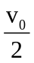,线圈中的E-t关系图可能是 ( )
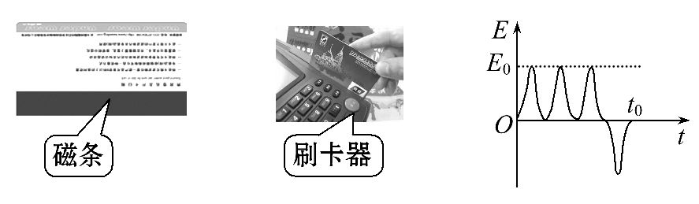
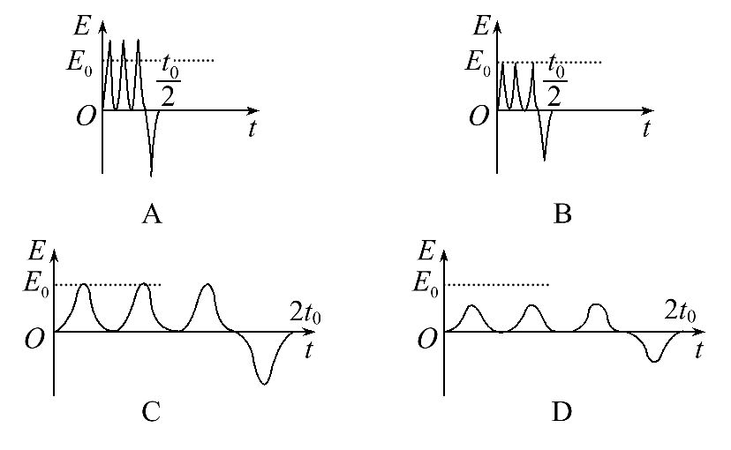
【解题指南】解答本题可按以下思路进行:
(1)产生的感应电动势与速度成正比;
(2)经过相同的位移,时间与速度成反比。
【解析】选D。磁卡经过刷卡器时,速度改为原来的,产生的感应电动势的最大值将减小为原来的,并且经过相同的位移,所用的时间是原来的2倍,故D项正确。
12. (2013·上海高考)如图,通电导线MN与单匝矩形线圈abcd共面,位置靠近ab且相互绝缘。当MN中电流突然减小时,线圈所受安培力的合力方向 ( )
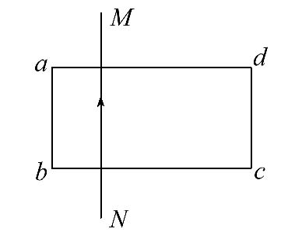
A.向左 B.向右
C.垂直纸面向外 D.垂直纸面向里
【解题指南】解答本题时应明确以下三点:
(1)磁通量是标量,但有正负,一个面积的磁通量是指合磁通量;
(2)通电导线周围磁场由近及远逐渐减弱;
(3)由左手定则判断线圈受力方向。
【解析】选B。当MN中电流突然减小时,单匝矩形线圈abcd垂直纸面向里的磁通量减小,根据楞次定律,单匝矩形线圈abcd中产生的感应电流方向为顺时针方向,由左手定则可知,线圈所受安培力的合力方向向右,选项B正确。
13. (2013·海南高考)如图,水平桌面上固定有一半径为R的金属细圆环,环面水平,圆环每单位长度的电阻为r;空间有一匀强磁场,磁感应强度大小为B,方向竖直向下;一长度为2R、电阻可忽略的导体棒置于圆环左侧并与环相切,切点为棒的中点。棒在拉力的作用下以恒定加速度a从静止开始向右运动,运动过程中棒与圆环接触良好。下列说法正确的是 ( )
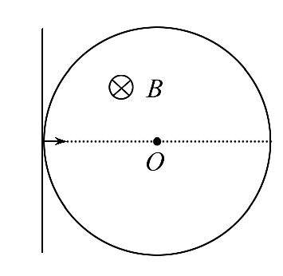
A.拉力的大小在运动过程中保持不变
B.棒通过整个圆环所用的时间为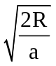
C.棒经过环心时流过棒的电流为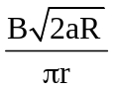
D.棒经过环心时所受安培力的大小为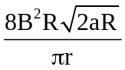
【解题指南】解答本题时应注意理解以下三点:
(1)导体棒向右做匀加速直线运动。
(2)棒切割磁感线的有效长度是变化的。
(3)等效电路中的电阻也在不断变化。
【解析】选D。导体棒在关于O点对称的两个位置,闭合回路的总电阻相同,但导体棒在O点右侧的速度大,感应电动势大,安培力F=BIL也大,
F_{拉}-F=ma,F变化,所以F_{拉}也变化,A错误;由运动学公式得at²=2R,整理可得t=2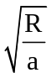,B错误;棒经过环心时经历的时间为a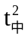=R,则t_{中}=,产生的感应电动势为E=BLat_{中}=2BR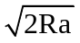,此时回路总电阻R_{总}=πRr,则流过棒的电流为I=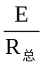=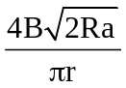,C错误;棒经过环心受到的安培力F=BIL=B2R=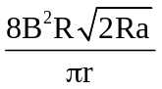,D正确。
14. (2013·海南高考)如图,在水平光滑桌面上,两相同的矩形刚性小线圈分别叠放在固定的绝缘矩形金属框的左右两边上,且每个小线圈都各有一半面积在金属框内。在金属框接通逆时针方向电流的瞬间 ( )
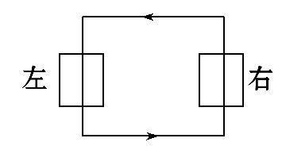
A.两小线圈会有相互靠拢的趋势
B.两小线圈会有相互远离的趋势
C.两小线圈中感应电流都沿顺时针方向
D.左边小线圈中感应电流沿顺时针方向,右边小线圈中感应电流沿逆时针方向
【解题指南】解答本题时应注意理解以下两点:
(1)楞次定律中“阻碍”的含义是阻碍原磁通量的变化,阻碍导体的相对运动。
(2)要能根据安培定则判断出穿过两个小线圈的磁通量的变化情况。
【解析】选B、C。金属框接通电流的瞬间,两个小线圈的磁通量均增大,根据楞次定律,为了阻碍磁通量的增大,它们必须相互远离,选项A错误,B正确;由环形电流的磁场分布规律知两小线圈中原磁场方向均垂直纸面向外,根据“增反减同”原则得,C正确,D错误。
二、计算题
15. (2013·广东高考)如图甲所示,在垂直于匀强磁场B的平面内,半径为r的金属圆盘绕过圆心O的轴转动,圆心O和边缘K通过电刷与一个电路连接。电路中的P是加上一定正向电压才能导通的电子元件。流过电流表的电流I与圆盘角速度ω的关系如图乙所示,其中ab段和bc段均为直线,且ab段过坐标原点。ω>0代表圆盘逆时针转动。已知:R=3.0Ω,B=1.0T,r=0.2m。忽略圆盘、电流表和导线的电阻。
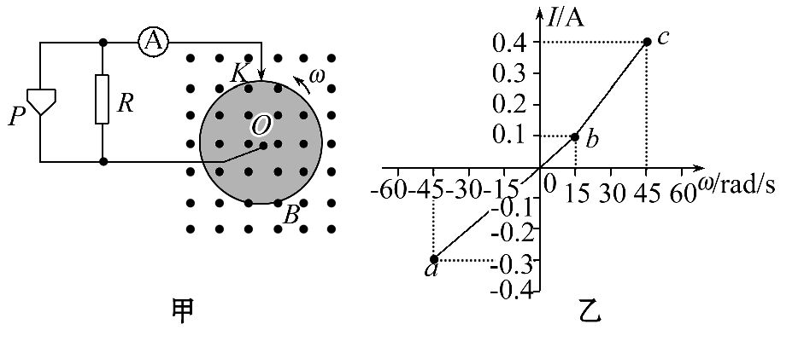
(1)根据图乙写出ab、bc段对应的I与ω的关系式;
(2)求出图乙中b、c两点对应的P两端的电压U_{b}、U_{c};
(3)分别求出ab、bc段流过P的电流I_{P}与其两端电压U_{P}的关系式。
【解题指南】解答本题时应从以下三点进行分析:
(1)直接根据图像求出各段的斜率。
(2)圆盘逆时针转动切割磁感线产生感应电动势。
(3)结合电子元件的单向导电和电路特点分析各段的电流和电压关系。
【解析】(1)根据题图乙可求得ab段斜率k_{ab}=
故ab段:I=ωA (-45rad/s≤ω≤15rad/s)
bc段斜率k_{bc}=
故bc段:I=I₀+ω,把b点的坐标ω=15rad/s,I=0.1A
代入可求得I₀=-0.05A
故bc段有:I=(-0.05+ω)A (15rad/s≤ω≤45rad/s)
(2)圆盘逆时针转动切割磁感线产生感应电动势E=Br²ω,得E=0.02ω
当ω=15rad/s时,E=0.3V;
当ω=45rad/s时,E=0.9V。
由于圆盘电阻忽略不计,故U_{b}=0.3V,U_{c}=0.9V。
(3)ab段:由右手定则,可判断加在P的电压是反向电压,故I_{P}=0,
对应于c点P导通,通过电流表的电流
I=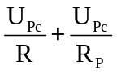=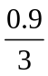A+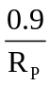A=0.4 A
解得:R_{P}=9Ω
所以对应bc段流过P的电流I_{P}=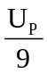A。
【答案】(1)ab段:I=ωA(-45rad/s≤ω≤15rad/s) bc段:I=(-0.05+ω)A(15rad/s≤ω≤45rad/s) (2)0.3V 0.9V (3)ab段:I_{P}=0 bc段:I_{P}=A
16. (2013·天津高考)超导现象是20世纪人类重大发现之一,日前我国已研制出世界传输电流最大的高温超导电缆并成功示范运行。
(1)超导体在温度特别低时电阻可以降到几乎为零,这种性质可以通过实验研究。将一个闭合超导金属圆环水平放置在匀强磁场中,磁感线垂直于圆环平面向上,逐渐降低温度使环发生由正常态到超导态的转变后突然撤去磁场,若此后环中的电流不随时间变化,则表明其电阻为零。请指出自上往下看环中电流方向,并说明理由。
(2)为探究该圆环在超导状态的电阻率上限ρ,研究人员测得撤去磁场后环中电流为I,并经一年以上的时间t未检测出电流变化。实际上仪器只能检测出大于ΔI的电流变化,其中ΔI≪I,当电流的变化小于ΔI时,仪器检测不出电流的变化,研究人员便认为电流没有变化。设环的横截面积为S,环中定向移动电子的平均速率为v,电子质量为m、电荷量为e。试用上述给出的各物理量,推导出ρ的表达式。
(3)若仍使用上述测量仪器,实验持续时间依旧为t,为使实验获得的该圆环在超导状态的电阻率上限ρ的准确程度更高,请提出你的建议,并简要说明实现方法。
【解题指南】解答本题时应从以下三点进行分析:
(1)根据楞次定律判断电流方向时,要注意是自上往下看的电流方向;
(2)电流变化量为ΔI时,电阻率达到上限ρ,求其表达式要结合电阻定律、能量守恒和电流的微观公式综合分析;
(3)根据电阻率上限ρ的表达式,分析各个物理量,找出使ρ变小的条件,近而确定实现方法。
【解析】(1)逆时针方向。撤去磁场瞬间,环所围面积的磁通量突变减小为零,由楞次定律可知,环中电流的磁场方向应与原磁场方向相同,即向上。由右手螺旋定则可知,环中电流的方向是沿逆时针方向。
(2)设圆环周长为l、电阻为R,由电阻定律得
R=ρ ①
设t时间内环中电流释放焦耳热而损失的能量为ΔE,由焦耳定律得
ΔE=I²Rt ②
设环中单位体积内定向移动电子数为n,则
I=nevS ③
式中n、e、S不变,只有定向移动电子的平均速率的变化才会引起环中电流的变化。电流变化大小取ΔI时,相应定向移动电子的平均速率变化的大小为Δv,则
ΔI=neSΔv ④
设环中定向移动电子减少的动能总和为ΔE_{k},则
ΔE_{k}=nlS[mv²-m(v-Δv)²] ⑤
由于ΔI≪I,可得Δv≪v,故
ΔE_{k}=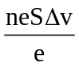lm(v-Δv)≈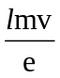ΔI ⑥
根据能量守恒定律,得
ΔE=ΔE_{k}⑦
联立上述各式,得
ρ=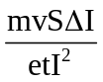 ⑧
(3)由ρ=看出,在题设条件限制下,适当增大超导电流,可以使实验获得ρ的准确程度更高,通过增大穿过该环的磁通量变化率可实现增大超导电流。
【答案】(1)见解析 (2)ρ= (3)见解析
17. (2013·新课标全国卷Ⅰ)如图,两条平行导轨所在平面与水平地面的夹角为θ,间距为L。导轨上端接有一平行板电容器,电容为C。导轨处于匀强磁场中,磁感应强度大小为B,方向垂直于导轨平面。在导轨上放置一质量为m的金属棒,棒可沿导轨下滑,且在下滑过程中保持与导轨垂直并良好接触。已知金属棒与导轨之间的动摩擦因数为μ,重力加速度大小为g。忽略所有电阻。让金属棒从导轨上端由静止开始下滑,求:
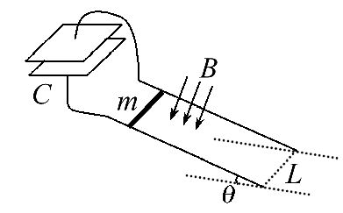
(1)电容器极板上积累的电荷量与金属棒速度大小的关系;
(2)金属棒的速度大小随时间变化的关系。
【解题指南】解答本题时应注意理解以下两点:
(1)金属棒下滑切割磁感线运动产生电动势不断给电容器充电,且电容器两端电压总等于电动势;
(2)写出充电电流的表达式和金属棒的加速度表达式即可判断金属棒的运动。
【解析】(1)设金属棒下滑的速度大小为v,则感应电动势为E=BLv ①
平行板电容器两极板之间的电势差为U=E ②
设此时电容器极板上积累的电荷量为Q,按定义有C=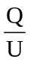 ③
联立①②③式得Q=CBLv ④
(2)设金属棒的速度大小为v时经历的时间为t,通过金属棒的电流为i。金属棒受到的磁场的作用力方向沿导轨向上,大小为f₁=BLi ⑤
设在时间间隔t~t+Δt内流经金属棒的电荷量为ΔQ,按定义有i=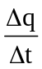 ⑥
ΔQ也是平行板电容器在时间间隔t~t+Δt内增加的电荷量。由④式得
ΔQ=CBLΔv ⑦
式中,Δv为金属棒的速度变化量。按定义有
a=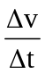 ⑧
金属棒所受到的摩擦力方向斜向上,大小为
f₂=μN ⑨
式中,N是金属棒对于导轨的正压力的大小,有
N=mgcosθ ⑩
金属棒在时刻t的加速度方向沿斜面向下,设其大小为a,根据牛顿第二定律有
mgsinθ-f₁-f₂=ma 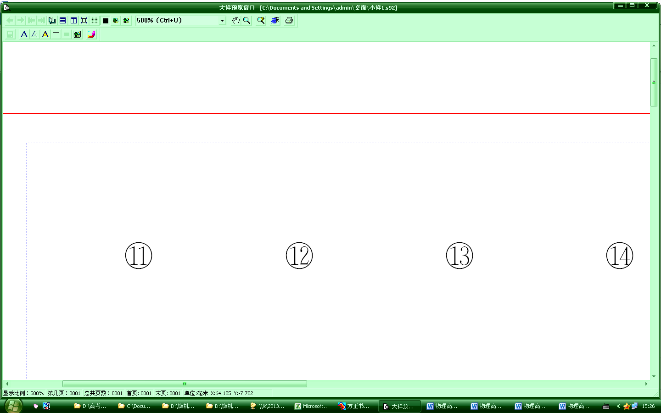
联立⑤至⑪式得
a=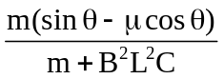g
由⑫式及题设可知,金属棒做初速度为零的匀加速运动。t时刻金属棒的速度大小为
v=gt
【答案】(1)Q=CBLv (2)v=gt
18. (2013·江苏高考)如图所示,匀强磁场中有一矩形闭合线圈abcd,线圈平面与磁场垂直。已知线圈的匝数N=100,边长ab=1.0m,bc=0.5m,电阻r=2Ω。磁感应强度B在0~1s内从零均匀变化到0.2T。在1~5s内从0.2T均匀变化到-0.2T,取垂直纸面向里为磁场的正方向。
求:
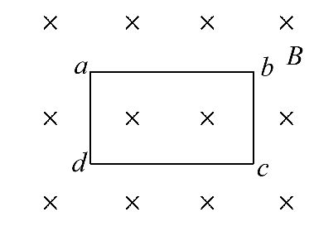
(1)0.5s时线圈内感应电动势的大小E和感应电流的方向;
(2)在1~5s内通过线圈的电荷量q;
(3)在0~5s内线圈产生的焦耳热Q。
【解题指南】理解法拉第电磁感应定律,判断感应电流的方向利用楞次定律,计算电荷量利用电流平均值,计算焦耳热利用焦耳定律。
【解析】(1)感应电动势E₁=N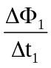,磁通量的变化ΔΦ₁=ΔB₁S
解得E₁=N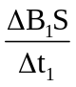
代入数据得E₁=10V
感应电流的方向为a→d→c→b→a
(2)同理可得E₂=N
感应电流I₂=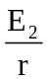
电荷量q=I₂Δt₂
解得q=N
代入数据得q=10C
(3)0～1s内的焦耳热Q₁=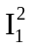rΔt₁
且I₁=
1～5s内的焦耳热Q₂=rΔt₂
由Q=Q₁+Q₂,代入数据得Q=100J
【答案】(1)10V a→d→c→b→a (2)10C (3)100 J
19. (2013·上海高考)如图,两根相距l=0.4m、电阻不计的平行光滑金属导轨水平放置,一端与阻值R=0.15Ω的电阻相连。导轨间x>0一侧存在沿x方向均匀增大的稳恒磁场,其方向与导轨平面垂直,变化率k=0.5T/m,x=0处磁场的磁感应强度B₀=0.5T。一根质量m=0.1kg、电阻r=0.05Ω的金属棒置于导轨上,并与导轨垂直。棒在外力作用下从x=0处以初速度v₀=2m/s沿导轨向右运动,运动过程中电阻上消耗的功率不变。求:
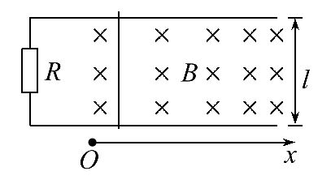
(1)回路中的电流;
(2)金属棒在x=2m处的速度;
(3)金属棒从x=0运动到x=2m过程中安培力做功的大小;
(4)金属棒从x=0运动到x=2m过程中外力的平均功率。
【解题指南】解答本题时应注意理解以下两点:
(1)在x方向不同位置磁感应强度不同,要用E=Blv求感应电动势;
(2)运动过程中电阻上消耗的功率不变表示感应电动势不变。
【解析】(1)棒在x=0处的感应电动势E=B₀lv₀=0.5×0.4×2V=0.4 V
电路中的电流I=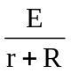=2A
(2)因为棒运动过程中电阻上消耗的功率不变,所以棒上的感应电动势的大小也不变,在x=2m处,磁感应强度B=B₀+kx=0.5T+0.5×2T=1.5T,棒的速度v=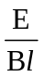=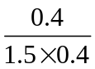m/s=m/s
(3)棒在运动过程中受到的安培力F=BIl=(B₀+kx)Il=0.4+0.4x,金属棒从x=0运动到x=2m过程中安培力做功的大小W=(F₀+F₂)x=×(0.4+1.2)×2J=1.6 J
(4)由功能关系可知电阻R与棒一共产生的焦耳热Q=W=1.6J,由焦耳定律可知棒的运动时间t=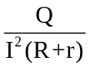=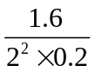s=2 s,设金属棒从x=0运动到x=2m过程中外力的平均功率为P,由动能定理可得Pt-W=mv²-m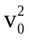即P=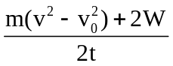=0.7W
【答案】:(1)2A (2)m/s (3)1.6J (4)0.7 W

20.(2013·重庆高考)如图所示,一段长方体形导电材料,左右两端面的边长都为a和b,内有带电量为q的某种自由运动电荷。导电材料置于方向垂直于其前表面向里的匀强磁场中,内部磁感应强度大小为B。当通以从左到右的稳恒电流I时,测得导电材料上、下表面之间的电压为U,且上表面的电势比下表面的低。由此可得该导电材料单位体积内自由运动电荷数及自由运动电荷的正负分别为 ( )
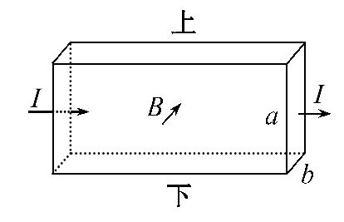
A.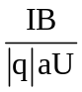,负 B.,正
C.,负 D.,正
【解题指南】解答本题应注意以下三点:
(1)左手定则判定自由电荷受力的方向。
(2)导电材料上下表面形成稳定电压的条件。
(3)电流的微观表达式I=nqvS。
【解析】选C。由左手定则,可判定自由电荷带负电,B、D错误;当导电材料上、下表面电压为U时,对自由电荷,有|q|vB=|q|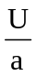,得U=vBa,又由电流的微观表达式I=n|q|vS(其中n为该导电材料单位体积的自由电荷数),S=ab,联立解得n=,故A错误,C正确。
21.(2013·重庆高考)小明在研究性学习中设计了一种可测量磁感应强度的实验,其装置如图所示。在该实验中,磁铁固定在水平放置的电子测力计上,此时电子测力计的读数为G₁,磁铁两极之间的磁场可视为水平匀强磁场,其余区域磁场不计。直铜条AB的两端通过导线与一电阻连接成闭合回路,总阻值为R。若让铜条水平且垂直于磁场,以恒定的速率v在磁场中竖直向下运动,这时电子测力计的读数为G₂,铜条在磁场中的长度为L。
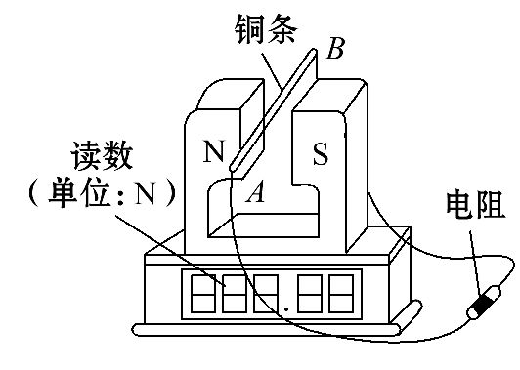
(1)判断铜条所受安培力的方向,G₁和G₂哪个大?
(2)求铜条匀速运动时所受安培力的大小和磁感应强度的大小。
【解题指南】解答本题可按以下思路进行分析:
(1)右手定则判感应电流方向,左手定则判安培力方向。
(2)根据法拉第电磁感应定律求感应电动势。
(3)结合闭合电路的欧姆定律及安培力公式求解。
【解析】(1)铜条竖直向下运动,由右手定则可知铜条中感应电流方向由B→A,由左手定则,可知铜条所受F_{安}的方向竖直向上。
对磁铁受力分析,开始时:G₁=mg
铜条向下运动时:G₂=mg+F_{安}
故G₂>G₁
(2)由(1)可得F_{安}=G₂-G₁
又F_{安}=BIL
由闭合电路的欧姆定律I=
由法拉第电磁感应定律E=BLv
联立以上各式,解得B=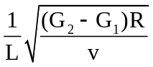
【答案】(1)竖直向上 G₂>G₁
(2)G₂-G₁
关闭Word文档返回原板块。

